风陵渡中学纠错卷
时段：11.29-12.3 学科： 数学 年级： 高一 收集整理： 尚仰斌
1．若手表时针走过4小时，则时针转过的角度为( )
A．120° B．－120° C．－60° D．60°
2．若α是第四象限角，则180°－α是( )
A．第一象限角 B．第二象限角
C．第三象限角 D．第四象限角
3．若角α满足180°<α<360°，角5α与α有相同的始边与终边，则角α＝________.
4．已知扇形的周长为10 cm，面积为4 cm²，求扇形圆心角的弧度数．
5．(多选)圆的一条弦的长等于半径，则这条弦所对的圆周角的弧度数为( )
A. B. C. D.
6．函数y＝＋＋的值域是( )
A．{－1,0,1,3} B．{－1,0,3}
C．{－1,3} D．{－1,1}
7．已知θ终边上一点P(x,3)，且cos θ＝x，求x的值________．

(4)对数函数y＝log_{a}x(a>0且a≠1)与二次函数y＝(a－1)x²－x在同一坐标系内的图象可能是( )
INCLUDEPICTURE "I:\\王真\\2020\\同步\\数学\\新教材\\数学人A必修第一册\\word\\422.TIF" \* MERGEFORMATINET INCLUDEPICTURE "I:\\王真\\2020\\同步\\数学\\新教材\\数学人A必修第一册\\word\\422.TIF" \* MERGEFORMATINET INCLUDEPICTURE "I:\\王真\\2020\\同步\\数学\\新教材\\数学人A必修第一册\\word\\422.TIF" \* MERGEFORMATINET 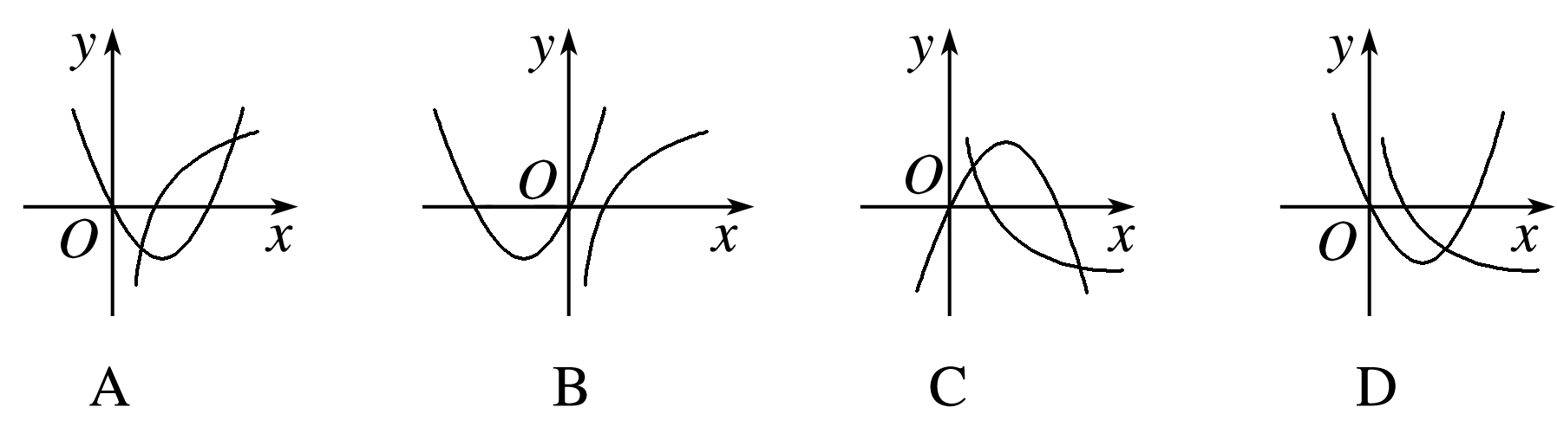
8、函数y＝log_{a}(x－4)＋2(a>0且a≠1)恒过定点________．
9、函数y＝的单调递增区间是( )
A．(－∞，2) B．(2，＋∞)
C．(1,2) D．(2,3)
10、已知直线y＝a与函数y＝|2^{x}－2|的图象有两个公共点，求实数a的取值范围．
11、已知函数f(x)＝(a∈R)，若函数在R上有两个零点，则a的取值范围是( )
A．(－∞，－1) B．(－∞，1)
C．(－1,0) D．[－1,0)
12．已知f(x)＝|log₃x|，若f(a)=f(b)，且a<b,则ab的值为________．
13．已知偶函数f(x)在区间[0，＋∞)上单调递增，则满足f(log₂x)>f(2)的x的取值范围是( )
A．(－4,4) B.∪(4，＋∞)
C. D.∪(4，＋∞)
14.＋log₃－log₂9·log₃2等于( )
A．－10 B．－8 C．2 D．4
15．+log₃＋2lg 5＋lg 4＋＝________.
16．函数f(x)＝－9^{－x}＋^{x－1}＋，x∈[－1，＋∞)的值域为________．

